Министерство образования и науки РФ
Федеральное агентство по образованию
Государственное образовательное учреждение
высшего профессионального образования
«Ярославский государственный технический университет»

Кафедра экономики и управления

ОТЧЕТ

Об оценке рыночной стоимости объекта
офисной недвижимости,
находящейся по адресу г.Ярославль, проспект Ленина, д. 18/50

Отчет подготовили студенты
группы ЭМ - 33:
__________ А.Н.Бердичевская
__________ Е.А.Груздова
__________ С.О.Трубникова
__________ Н.М. Кардонная
__________ К.А.Рокуа

«15» мая 2009 г.

Ярославль
2009
Содержание
1. Общие сведения
1.1 Основные сведения об объекте 3
1.2 Основные предложения и ограничивающие условия отчета 4
1.3 Сведения об объекте оценки 5
2. Анализ объекта оценки и его окружения 7
2.1 Обзор социально-экономических условий Ярославской области 7
2.2 Обзор социально-экономических условий района расположения
Объекта 14
2.3. Обзор рынка офисной недвижимости г. Ярославля 16
3. Описание объекта оценки 21
3.1 Описание участка земли 21
3.2 Описание улучшений 22
4. Анализ наилучшего и наиболее эффективного использования 29
5. Определение стоимости объекта 42
5.1 Затратный метод оценки 42
5.2 Сравнительный метод оценки 44
5.3 Доходный метод 45
6. Согласование результатов и заключение о рыночной стоимости 45
7. Список литературы 46
8. Приложения 47

1 Общие сведения
1.1 Основные факты и выводы
Адрес объекта | г.Ярославль, Проспект Ленина, д.18
Тип объекта недвижимости | Нежилое помещение офисного назначения
Цель оценки | Определение рыночной стоимости объекта собственности
Вид оцениваемой стоимости | Рыночная стоимость
Оцениваемые права | Полное право собственности
Размер земельного участка | -
Размер помещения офисного назначения | 62 м²
Улучшения | Неотделимых улучшений нет
Ценность в качестве природного. Культурного, развлекательного или научного объекта | Не является памятником архитектуры
Зона градостроительной ценности
Дата оценки | 1 мая 2009 года
Балансовая стоимость | 5000000 руб.
Стоимость незастроенного участка | -
Рыночная стоимость, рассчитанная
- затратным методом | 6 434 603 руб.
- методом прямого сравнительного анализа продаж | 8 122 000 руб.
- доходным методом | 8 109 000 руб.
Окончательное заключение о рыночной стоимости объекта | 7 555 201 руб.

1.2 Основные предложения и ограничивающие условия отчета
Следующие допущения и ограничивающие условия являются неотъемлемой частью данного отчета.
- Настоящий отчет достоверен лишь в полном объеме и лишь в указанных в нем целях.
- Оценщик не несет ответственности за юридическое описание прав оцениваемой собственности или за вопросы, связанные с рассмотрением прав собственности. Права оцениваемой собственности считается достоверным. Оцениваемая собственность считается свободной от каких-либо претензий или ограничений, кроме оговоренных в отчете.
- Оценщик не обязан приводить обзорные материалы (фотографии, планы, чертежи и т.п.) по объекту недвижимости. Все рисунки в отчете включены исключительно для того, чтобы помочь читателю получить представление о собственности.
- Оценщик предполагает отсутствие каких-либо скрытых фактов, влияющих на оценку, на состояние собственности, конструкций, грунтов. Оценщик не несет ответственности за наличие таких скрытых фактов, ни за необходимость выявления таковых.
- Сведения, полученные оценщиком и содержащиеся в отчете, считаются достоверными. Однако оценщик не может гарантировать абсолютную точность информации, поэтому для всех сведений указывается источник информации.
- Ни клиент, ни оценщик не могут использовать отчет иначе, чем это предусмотрено договором на оценку.
- От оценщика не требуется появляться в суде или свидетельствовать иным способом по поводу произведенной оценки, иначе как по официальному вызову суда.
- Мнение оценщика относительно рыночной стоимости объекта действительно только на дату оценки. Оценщик не принимает на себя никакой ответственности за изменение экономических, юридических и иных факторов, которые могут возникнуть после этой даты и повлиять на рыночную ситуацию, а следовательно и на рыночную стоимость объекта.
- Отчет об оценке содержит профессиональное мнение оценщика относительно рыночной стоимости объекта и не является гарантией того, что объект будет продан на свободном рынке по цене, равной стоимости объекта, указанной в данном отчете.

1.3 Сведения об объекте оценки
Адрес объекта | Проспект Ленина, д.18
Город (область, район) | Ярославская область, г.Ярославль, Ленинский р-н
Собственник (арендатор) | ООО «Гармония»
Право собственности | ИП Копытова С.Е.
земельный участок
улучшения | Отделимые улучшения принадлежат ООО «Гармония»
Правоустанавливающий документ | Свидетельство о государственной регистрации права от 2007 г.
Текущее использование объекта | Офис
Цель оценки | Определение рыночной стоимости объекта собственности

Определение рыночной стоимости
Рыночная стоимость объекта оценки - наиболее вероятная цена, по которой объект оценки может быть отчужден на открытом рынке в условиях конкуренции, когда стороны сделки действуют разумно, располагая всей необходимой информацией, а на величине цены сделки не отражаются какие-либо чрезвычайные обстоятельства.
Это определение подразумевает, что совершение продажи на определенную дату и передача юридических прав (титула) от продавца к покупателю происходит при соблюдении следующих условий:
  - Продавец и покупатель действуют в рамках закона на основе типичных мотивировок.
  - Обе стороны хорошо информированы о предмете сделки и действуют в целях наилучшего удовлетворения собственных интересов.
  - Объект выставлен на открытом рынке достаточное время.
  - Цена не является следствием специального кредитования или уступки какой-либо из сторон, участвующих в сделке.
  - Оплата производится в денежной форме (наличной или безналичной) и не сопровождается дополнительными условиями.

Объем и этапы исследования

Оценка рыночной стоимости рассматриваемого объекта включает в себя следующие этапы:
- Сбор общих данных и их анализ: на этом этапе были проанализированы данные, характеризующие природные, экономические, социальные и другие факторы, влияющие на рыночную стоимость объекта в масштабах региона, города и района расположения объекта.
- Сбор специальных данных и их анализ: на данном этапе была собрана более детальная информация, относящаяся к оцениваемому объекту, так и к сопоставимым с ним другим объектам, недавно проданным или сданным в аренду. Сбор данных осуществляется путем изучения соответствующей документации, консультаций с представителями административных служб, сотрудниками агентств по недвижимости и нотариусами, регистрирующими сделки. Был проведен также анализ цен предложения на рынке объектов недвижимости.
- Анализ наилучшего и наиболее эффективного использования: вывод сделан на основе собранной информации с учетом существующих ограничений и типичности использования недвижимости для района расположения объекта.
- Оценка стоимости земли: выявлены сопоставимые продажи свободных участков земли, в их цены внесены поправки с учетом особенностей оцениваемого участка: исходя из этого была определена текущая рыночная стоимость участка в составе оцениваемого объекта недвижимости.
- Применение методов оценки объекта: для оценки рыночной стоимости объекта были рассмотрены 3 метода (затратный, прямого сравнительного анализа продаж и доходный), являющихся стандартными, принятыми Российским Обществом Оценщиков.
- Подготовка отчета об установленной стоимости: на данном этапе все результаты, полученные на предыдущих этапах, сведены воедино и изложены в виде отчета.

2. Анализ объекта оценки и его окружения

  - Обзор социально-экономических условий
Ярославской области
Экономический анализ

Социально-экономическое положение

Численность населения

(на 1 января; тыс.человек)

 | 2008 | 2009
Все население | 1338.7 | 1327.8
городское | 1088.6 | 1081.9
сельское | 250.1 | 245.9

Естественное движение населения

(на 1000 человек)

 | 2008 | 2009
Родившиеся | 9.4 | 9.2
Умершие | 20.0 | 19.9
Естественный прирост, убыль (-) | -10.6 | -10.7
Умершие дети в возрасте до одного  года на 1000 родившихся живыми | 10.3 | 7.3
Браки | 6.9 | 7.6
Разводы | 4.2 | 4.1

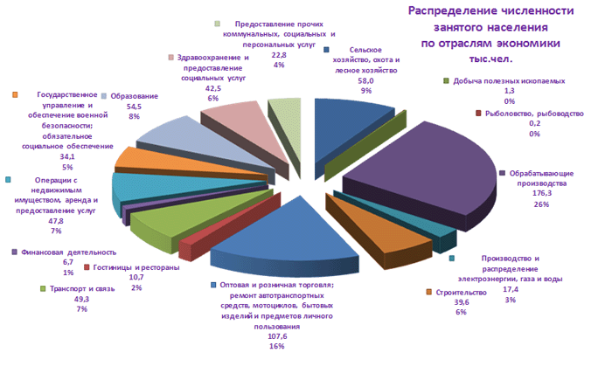

Объем и изменение валового регионального продукта

 | 2008 | 2009
Валовой региональный продукт:
млн.рублей (в текущих рыночных ценах) | 112439 | 130957
в процентах к предыдущему году  (в сопоставимых ценах) | 108 | 106
на душу населения, тыс.рублей | 83.6 | 98.2

Примечание. Данные о валовом региональном продукте за 2009 год – предварительные.

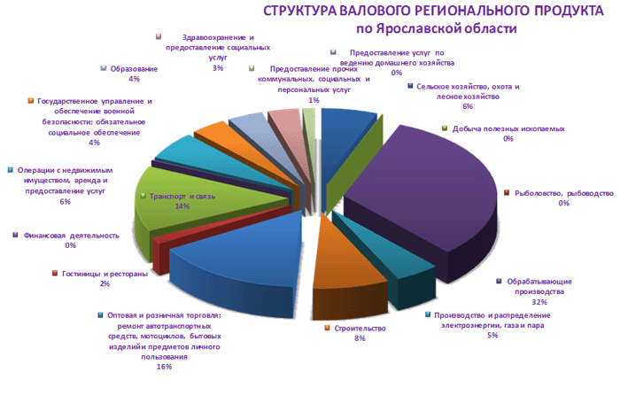

Географическое положение
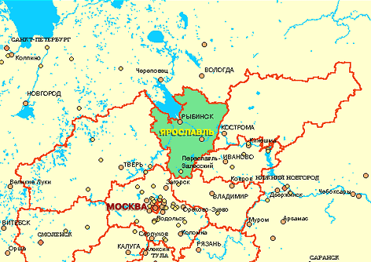

Географические характеристики Ярославской области

ТЕРРИТОРИЯ  (тыс.кв.км) | 36.4 |  | ГЛАВНАЯ РЕКА – ВОЛГА
леса | 17.2 |  | Рыбинское водохранилище
сельхозугодья | 11.3 |  | имеет площадь в пределах Ярослав-
под водными объектами | 3.9 |  | ской области 3246 км²,
болота | 1.1 |  | наибольшая глубина (в месте впаде-
прочие земли | 2.9 |  | ния р.Ухры в р.Шексну) – 30 м,
 |  |  | средняя глубина – 5.6 м
ПРОТЯЖЕННОСТЬ, км |  |  | САМЫЕ ДЛИННЫЕ РЕКИ
С севера на юг | 270 |  | (в пределах области), км
С запада на восток | 220 |  | р.Волга |  |  | 340
 |  |  | р.Соть |  |  | 170
ОБЛАСТНОЙ ЦЕНТР – |  |  | р.Сить |  |  | 159
ЯРОСЛАВЛЬ |  |  | р.Устье |  |  | 153
 |  |  | р.Которосль |  |  | 132
ОБЛАСТЬ ГРАНИЧИТ |  |  | р.Сара |  |  | 93
 |  |  | р.Согожа |  |  | 90
На севере |  |  | р.Обнора |  |  | 90
с Вологодской областью |  |  | р.Сутка |  |  | 84
На юге |  |  | САМЫЕ КРУПНЫЕ ОЗЕРА,
с Московской и |  |  | площадь в га
Владимирской областями
 |  |  | Плещеево озеро |  | 5089
На западе |  |  | Озеро Неро |  | 5130
с Тверской областью
 |  |  | СРЕДНЯЯ ГОДОВАЯ
На востоке |  |  | ТЕМПЕРАТУРА ( ⁰ С)
с Костромской и |  |  | по области в 2006 г. |  | +4.1
Ивановской областями |  |  | Январь, среднемесячная |  | -12.1
 |  |  | (на 0.9 ⁰С выше среднемноголетней
САМАЯ ВЫСОКАЯ ТОЧКА |  |  | нормы)
 |  |  | Июль, среднемесячная |  | 18.3
Возвышенность  Тархов Холм | 294 м  над уровнем моря |  | (на 0.8 ⁰С выше среднемноголетней  нормы)

АДМИНИСТРАТИВНО -ТЕРРИТОРИАЛЬНОЕ ДЕЛЕНИЕ
(на 1 января 2008 г., единиц)

Районы | 17
Города | 11
в том числе  областного подчинения | 6
Внутригородские районы | 6
Поселки городского типа | 13
Сельские населенные пункты | 6025

Муниципальные образования на 1 января 2008 г.
Городские округа | 3
Муниципальные районы | 17
Поселения:
городские | 12
сельские | 80

Города областного подчинения Ярославской области

 | Год  основания | Численность  населения  на 1 января  2007 г.,  тыс.человек | Территория¹⁾,  км²
Ярославль | 1010 | 604.7 | 205.7
Переславль-Залесский | 1152 | 42.4 | 22.5
Ростов | 862 | 32.8 | 32.0
Рыбинск | 1777 | 213.0 | 101.4
Тутаев | 1822 | 41.7 | 25.5
Углич | 1148 | 35.9 | 26.6

2.2 Обзор социально-экономических условий района расположения оцениваемого объекта недвижимости
Оцениваемый объект находится на территории Ленинского района г.Ярославля.
Ленинский район расположен в центральной части города и занимает площадь 10,1 квадратных километров (4,9% от всей площади города Ярославля). Район ограничен улицами: Полушкина роща, проспект Октября, Автозаводская, Угличская, проспект Ленина, Свердлова, Победы, Республиканская. На начало 2008 года в Ленинском районе протяженность автомобильных дорог не общего пользования составила 53,2 км; все дороги с твердым покрытием. Протяженность автомобильных дорог с усовершенствованным покрытием составила 18,5 км.
Район является ведущим в области промышленности, представленной несколькими предприятиями, являющимися крупными не только для городского и областного масштаба, но и на федеральном уровне. Многие из них имеют длинную и славную историю, устойчивые трудовые традиции и каждое внесло свой весомый вклад в экономику города, области и страны в целом. Это такие промышленные «тяжеловесы» в хорошем смысле, как ОАО «ЯШЗ», ОАО «ИФО», ОАО «Ярославский завод РТИ», ОАО «ФРИТЕКС», ОАО «ЭЛДИН», ЗАО «Корд», ЗАО «Ярполимермаш-Татнефть», ЗАО «Балканская звезда», ОАО Ликероводочный завод «Ярославский», ОАО «Завод опытных машин», МП «Ярославльводоканал» и др.
Ими производятся шины для грузового и легкового транспорта, запасные части к автомобилям, электродвигатели переменного тока всех назначений, вибраторы, вентиляторы, клей, бустилат, резиновые изделия, хозяйственная посуда, табачная и водочная продукция, технические ткани, синтетические каучуки, латексы, станки, оборудование для производства шин и многое другое. В структуре промышленности ведущее место занимает химическая, машиностроительная и энергетическая промышленность.
В целом, Ленинский район - абсолютный лидер по объемам выпускаемой продукции. В районе производится 37,6% всей промышленной продукции города и 40% потребительских товаров. Кроме того, он занимает третье место по численности работников крупных и средних предприятий.

Географическое положение

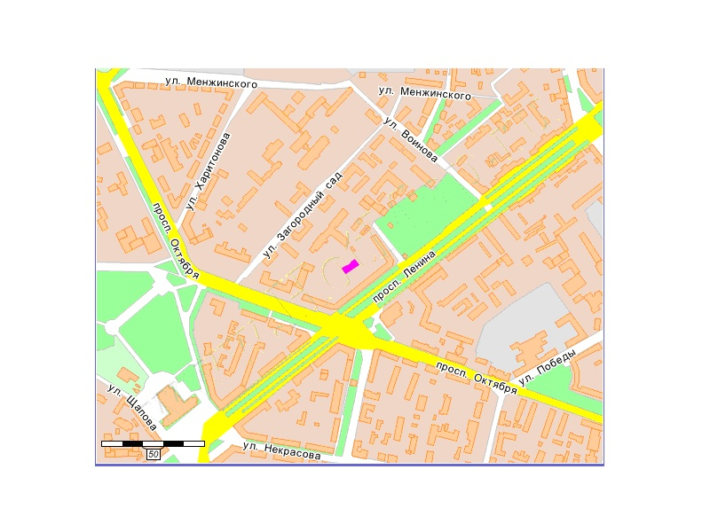

Обзор рынка офисной недвижимости г. Ярославля

В отличие от рынка жилья рынок коммерческой недвижимости не претерпел значительных изменений. Средняя стоимость продажи офисных помещений в Ярославле составляет 50-60 тыс. руб./кв. м. Падения цен в данном сегменте рынка также не наблюдается. Изменения коснулись только арендных ставок. Впервые за несколько лет ставки аренды на одну из самых востребованных видов недвижимости значительно снизились (-13,9% за прошедший квартал). До 2008 года размер арендной ставки увеличивался в среднем на 30% в год. Средняя арендная ставка на офисы в Ярославле составляет 600-700 руб. в мес./кв. м. По-прежнему самые высокие цены остаются в Кировском и Ленинском районе, где сосредоточена значительная часть деловой общественности Ярославля. Снижение средневзвешенной стоимости зафиксировано лишь в районах, удаленных от центра – Дзержинском и Фрунзенском..
Рынок коммерческой недвижимости более мягко отреагирует на дестабилизацию экономики страны. Снижения стоимостных ставок на объекты не предвидится до конца 2008 года. В I квартале 2009 года возможно изменение ставок аренды на 5-7% , стоимости продажи объектов – до 4%. Развитие рынка офисной недвижимости идет очень низкими темпами. За последние два года сформировался острый дефицит на данные объекты, особенно на объекты класса А. Для Ярославля наиболее характерны классы D и E. Как правило, это перепрофилированные помещения в административных или жилых зданиях, неприспособленных под офисы. Высокие темпы развития малого бизнеса в России формируют спрос на разные виды коммерческой недвижимости.
Торговая и офисная – остаются наиболее востребованными. Спрос на офисы в Ярославле составляет 25% от общего объема спроса на коммерческую недвижимость. Несмотря на то, что инвестиционная активность на рынке не оправдывается в полной мере строительством офисных комплексов, объекты с подобной функцией постепенно появляются.
Стоимость 1 кв.м офисных площадей имеет значительный разброс в зависимости от административного района расположения. Как и во многих городах Российской Федерации, в Ярославле вся деловая общественность сосредоточена в центре, где нет возможности увеличения объемов застройки. Поэтому цены на офисы в Кировском, Ленинском районах и на прилегающих к ним территориях – самые высокие в городе (см. рисунок 4) и эти два района являются основной артерией по снабжению рынка аренды офисных помещений. Около 70% таких помещений имеет площадь до 100 кв.м. Анализ предпочтений потребителей относительно метража офисных помещений показал, что основной спрос действует на помещения от 50 до 400 кв.м. В целом рынок предложений по аренде представлен в широком спектре, однако наибольшим спросом пользуются помещения площадью до 100 кв.м, что говорит о превосходстве на рынке города малого бизнеса. Помещения от 100 до 200 кв.м имеют невысокий уровень спроса, и предложения по продаже данных помещений носят единичный характер. Хотя с каждым годом востребованность в больших площадях высокого качества возрастает. Лидирующая позиция по величине арендных ставок по-прежнему остается за Кировским районом (800-1500 рублей в месяц за 1 кв.м и более.), в остальных районах города арендные ставки на офисы колеблются в диапазоне 500-600 рублей в месяц за 1 кв.м.

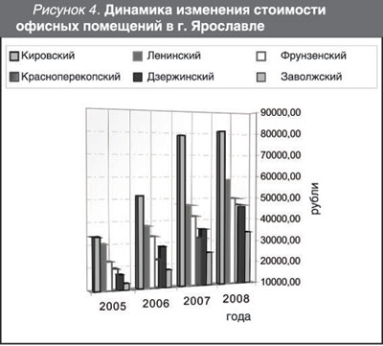

Обзор рынка офисной недвижимости г. Ярославля за 1 квартал 2009 года
Арендные ставки.
Таблица 1. Арендные ставки на офисные помещения в 1 квартале 2008 года.
Тип объекта | 1 квартал 2009 г., арендная ставка минимальная | 1 квартал 2009 г., арендная ставка максимальная | 1 квартал 2009 г., арендная ставка, средняя | Конец 2008 г., арендная ставка средняя | Изменения по сравнению с декабрем 2008 г.
Офисы в бизнес-центрах класса В | 650 | 1 400 | 1 100 | 1 025 | +7,3%
Офисные помещения в зданиях класса С | 500 | 800 | 590 | 625 | -5,6%
Отдельно стоящие особняки | 600 | 1 300 | 975 | 1 050 | -7,1%
Встроено-пристроенные | 350 | 1500 | 853 | 790 | +8%
Диаграмма 1. Изменение арендных ставок на офисные помещения в 1 квартале 2009 года
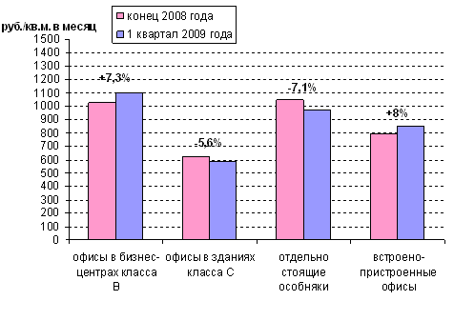
Как видно из диаграммы №1, в 1 квартале 2008 года аренда выросла в сегменте офисов в бизнес-центрах класса В (на 7,3%) и в группе встроено-пристроенных помещений (на 8%).
В отдельно стоящих особняках арендные ставки в 1 квартале 2008 года по сравнению с декабрем 2007 года понизились на 7,1%. Это можно объяснить появлением новых предложений в данном сегменте.
На 5,6% снизилась арендная ставка на офисы в зданиях класса С. Это свидетельствует о снижающемся спросе на некачественные офисные помещения.

Таблица 2. Средневзвешенная цена предложения офисных помещений в 1 квартале 2008 года
Тип объекта | 1 квартал 2009 г., цена предложения минимальная | 1 квартал 2009 г., цена предложения максимальная | 1 квартал 2009 г., цена предложения средняя | Конец 2008 г., цена предложения средняя | Изменения по сравнению с декабрем 2008 г. | Изменения по сравнению с 1 полугодием 2008 года
Офисы в бизнес-центрах класса В и ТОЦ | 65 000 | 148 000 | 85 400 | 87 250 | -2 % | 18,7%
Встроено-пристроенные | 45 000 | 135 000 | 67 200 | 65 700 | 2,3% | 17%
Диаграмма 2. Изменение средневзвешенной цены предложения офисных помещений в 1 квартале 2008 года.
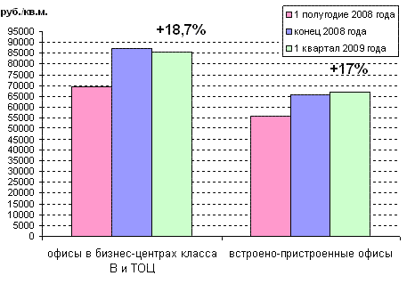
Отсутствие в таблице №2 и диаграмме №2 группы офисов в зданиях класса С связано с тем, что в данном сегменте помещения в основном сдаются в аренду, предложений по продаже практически нет. Хотя в конце 2007 года на рынке появилось предложение по продаже офисных помещений в здании «Оргпроектэкономика» на пр-те Ленина, 61а, которые в декабре продавались по цене 90 000 рублей за 1 кв.м., а в марте 2008 г. – 70 000 руб./кв.м. В группе же отдельно стоящих особняков есть предложения по продаже, но предлагаемые особняки требуют дополнительных вложений на расселение и реконструкцию, а предложений по продаже готовых офисных зданий на рынке коммерческой недвижимости нет. Ярким примером тому может служить продажа двух отдельно стоящих расселенных домов на ул. Собинова, д. №45а и 47.
Значительные изменения средней цены предложения на рынке продажи офисных помещений в период с конца 1 полугодия 2007 года произошли в сегменте офисов в составе бизнес-центров класса В: это связано с повышением цены предложения на офисы в БЦ «Ярославль»: в конце 1 полугодия 2007 года она составляла 106 000 руб./кв.м., а в марте 2008 года офисы здесь продавались по цене 148 000 руб./кв.м.
Встроено-пристроенные офисы также подорожали в период с конца 1 полугодия 2007 года: на 17%.
В среднем по городу средневзвешенная цена предложения на офисные помещения с конца 1 полугодия 2007 года к марту 2008 года выросла на 19%.
Новые проекты.
В начале 2008 года на рынке бизнес-центров г. Ярославля появился новый объект: бизнес-центр на ул. Победы, бывшее здание ОАО «Ярхимпромстрой» после реконструкции. Предложения по аренде офисных помещений появились в конце 2007 года: в аренду предлагались помещения 3,4,5 этажей общей площадью 1 350 кв.м. по ставке 1 000 руб./кв.м. в месяц. Срок экспозиции предложений в данном объекте составил около 3 месяцев.
К концу 2008 года планируется ввод в эксплуатацию двух бизнес-центров: административно-делового центра класса В SK Royal и бизнес-центра «Фокус», где общая площадь офисных помещений составит около 6 500 кв.м. В центре SK Royal офисы сдаются в аренду, в БЦ «Фокус» - продаются в собственность. Офисные помещения на первичном рынке продаются по цене от 45 000 до 100 000 рублей за 1 кв.м.
Если учитывать все объекты, которые находятся сейчас в различных стадиях строительства и проектирования, то к концу 2010 года в Ярославле заявлено к сдаче в эксплуатацию около 50 000 кв.м. качественных офисных помещений в составе бизнес-центров и многофункциональных центров.
Основные тенденции рынка офисной недвижимости, наметившиеся в 2008 году, продолжат свое развитие и в 2009 году:
- В новых проектах прослеживается тенденция выбора в пользу бизнес-центров в чистом виде. Рынок офисной недвижимости г. Ярославля выходит на более высокий уровень развития за счет проектов класса А и В, которые отличаются продуманной концепцией и предусматривают наличие управляющей компании.
- Рынок смещается в сторону аренды, тогда как 1,5-2 года назад на рынке офисов преобладала продажа.
- Спрос смещается в сторону аренды офисных помещений в составе современных бизнес-центров.

Диаграмма 1.
Спрос на офисные помещения 2008 - 1кв. 2009гг.
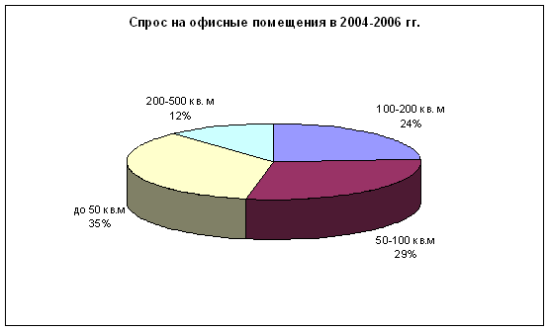
Примерное предложение по типу здания в 2008г.
Характеристика объекта | Класс | Рынок аренды | Рынок продажи
Офисные помещения в бизнес-центрах | В | 2 % | 5 %
Офисные помещения в торгово-офисных центрах и отдельно стоящих зданиях многофункционального назначения | В | 14 % | 15 %
Офисные помещения в административных зданиях советской постройки (НИИ, здания госпредприятий) | С | 27 % | 14 %
Встроенные офисные помещения на первых этажах жилых домов | D | 57 % | 66 %
Примечание. Офисные помещения в торгово-офисных центрах и отдельно стоящих зданиях мы условно отнесли к классу В.

Основные тенденции рынка офисной недвижимости г. Ярославля
На рынке офисных помещений наблюдается инвестиционная активность. Предложение, в основном, представлено новыми офисными проектами (ввиду высокой заполняемости существующих). Если недавно лидерами рынка были проекты по перепрофилированию административных и производственных зданий в бизнес-центры класса С, то сейчас большая часть введенных и строящихся бизнес-центров позиционируется в классе В. На рынке появляется все больше офисных объектов, построенных "с нуля".
Повышается востребованность больших объектов высокого качества. С переходом на рыночные отношения увеличилась доля частного капитала в экономике страны. У некоторых фирм и компаний появились свободные денежные средства, которые направляются на развитие и расширение их деятельности. В связи с этим увеличилась потребность в помещениях площадью более 300 кв.м.
Резервы свободных офисных площадей в центральных районах почти исчерпаны, в связи с этим наблюдается инвестирование в районы с хорошей транспортной доступностью. Наиболее привлекательными для размещения офисов станут крупные транспортные артерии города, такие как Московский, Фрунзенский и Ленинградский проспекты г. Ярославля.
Наблюдается активное пополнение рынка офисной недвижимости за счет жилых новостроек, в которых первые этажи отдаются под коммерческую недвижимость.

Аренда офисных площадей
Основными "поставщиками" офисных площадей в аренду являются здания класса В, С и D.
Как видно из диаграммы 2, арендные ставки на офисные площади более, чем за год выросли в среднем на 30%. Наиболее заметный рост арендных ставок на офисные помещения наблюдался в Кировском и Красноперекопском районах города Ярославля. Наибольшее количество предложений по аренде офисных помещений приходится на Кировский район г. Ярославля (центральную часть города). В отдаленных от центральной части г. Ярославля районах (Дзержинский, Заволжский и т.п.) количество таких предложений значительно меньше.
Диаграмма 2
Величина средней арендной ставки офисных площадей
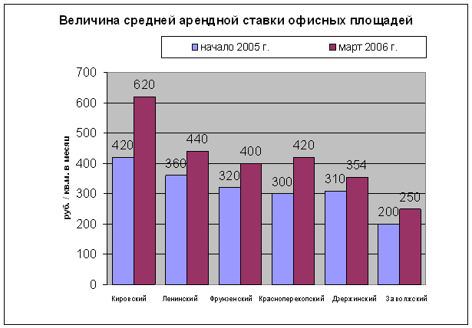
- На 2007 год
- На 2008 год

Диаграмма 3
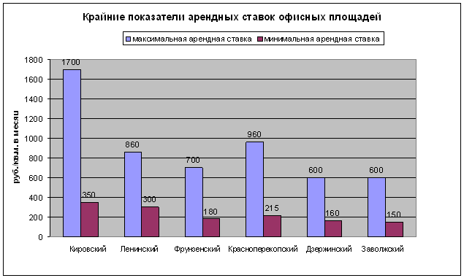
Предлагаемые в аренду офисные помещения в большинстве случаев имеют общую площадь до 150 кв.м. Нередки случаи сдачи в аренду минимальных по площади помещений, представляющих собой один кабинет.
В настоящее время на ярославском рынке аренды офисных помещений преобладают площади классов С и D. Они не соответствуют современным стандартам и требованиям по планировке, имеют коридорную систему и не снабжены в полной мере необходимыми инженерными и телекоммуникациями.
В отдаленных районах города часто предлагаются в аренду помещения в административных зданиях заводов, но такие помещения в силу ряда технологических и конструктивных причин (как правило, здания административных блоков заводоуправлений блокируются с бытовыми помещениями обслуживания рабочих предприятий, наличие пропускной системы на территории предприятий, неприспособленность помещений АБК для современной офисной технологии и т.д.), пользуются спросом большей частью у небольших производственных фирм, а также фирм занимающихся торгово-посреднической деятельностью и арендующих у предприятий также и складские помещения. Одной из важных тенденций развития рынка аренды в настоящее время является увеличение сроков договоров аренды: все большее количество арендодателей предлагают заключать долгосрочные договора аренды.

Купля-продажа офисных площадей в г. Ярославле
Сектор рынка купли-продажи офисных помещений г. Ярославля является в настоящее время достаточно развитым. С данным типом недвижимости совершается большое количество сделок.
Как видно из диаграммы 4, цены купли-продажи офисной недвижимости более, чем за год в г. Ярославле выросли в среднем на 43%. Наиболее заметный рост стоимости 1 кв.м. офисных помещений наблюдается в Дзержинском, Фрунзенском и Кировском районах города Ярославля.
Большинство наиболее престижных офисных площадей располагается в центральных кварталах города Ярославля, поэтому здесь самая дорогая офисная недвижимость. В последнее время конкуренцию центральной части города Ярославля составляют крупные торгово-офисные центры, расположенные в районах города Ярославля, более или менее удаленных от центра. Наибольшее количество предложений по продаже офисных помещений (как и по аренде) приходится на центральную часть города Ярославля.

Диаграмма 4.
Средние цены продажи офисных площадей
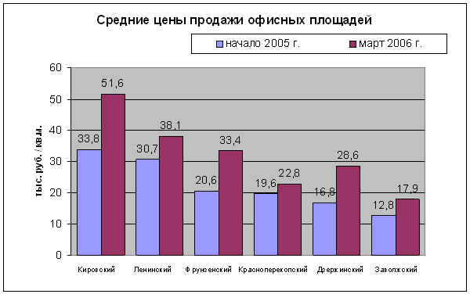
- На 2007 год
- На 2008 год

Диаграмма 5.
Крайние показатели цен продаж офисных площадей
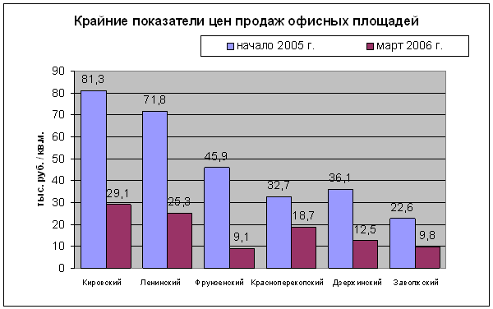
- На 2007 год
- На 2008 год

Сделки с офисной недвижимостью в торгово-офисных центрах и реконструированных зданиях (класс В) совершаются, в основном, на стадии строительства и реконструкции (с целью привлечения инвестиций). Вторичные сделки с этим видом недвижимости существуют, но редко. Прежде всего, это связано с тем, что наиболее качественные офисы на рынке не появляются, а используются собственниками для собственных целей или сдаются в аренду.
Ярославский бизнес в основной массе еще не в состоянии инвестировать средства в высококлассную офисную недвижимость для собственного использования, а наиболее успешные фирмы предпочитают покупать под офис отдельно стоящие здания или встроенные помещения в центре города более низкого класса и самостоятельно проводить реконструкцию. Многие здания класса В являются памятниками архитектуры, что, с одной стороны, придает им особую внешнюю привлекательность, а с другой — требует больших затрат на реконструкцию. Внешний облик здания должен быть привлекательным, поддерживая статус фирмы, имеющей возможность расположить здесь свой офис. В большинстве случаев собственники проводят современный офисный ремонт высокого качества. Если здание находится в плохом состоянии (как большая часть старых зданий в центральной части города Ярославля), то затраты на реконструкцию могут составить $1500-2000 за кв.м. Стоимость таких офисных площадей после реконструкции и проведения улучшенного ремонта может достигать $3500-4000 за кв.м.
Офисные площади класса С на рынке купли-продажи г. Ярославля встречаются крайне редко.
Подавляющее число офисных площадей в центральной части города Ярославля относится к классу D. Чаще всего встречается продажа выведенных из жилого фонда квартир, причем если раньше под офисы покупали квартиры на первых этажах жилых домов, то теперь дошла очередь до вторых и третьих этажей. При условии удачного расположения, хорошего состояния и технического оснащения офисы класса D конкурентоспособны с офисами более высокого класса.
В настоящее время на рынке купли-продажи офисной недвижимости в основном присутствуют помещения площадью до 150 кв.м., помещения площадью 200-400 кв.м. встречаются значительно реже. Офисы площадью 500-700 кв.м. появляются эпизодически.
На стоимость продажи офисных помещений, кроме их местоположения и текущего технического состояния, сильное влияние оказывает наличие удобных подъездов и парковки. Проблема парковки — самая насущная для офисных площадей г. Ярославля (особенно в центре города Ярославля). Достаточно сказать, что, если применить московские стандарты присвоения классности офисным площадям, где для класса В на каждые 100 кв.м. офисных площадей должно приходиться 1 парковочное место, то 70% всех рассматриваемых офисных площадей в нашем городе перешли бы в более низкий класс. Спрос на офисы класса не ниже В сохранится на высоком уровне и будет превышать предложение. Вместе с этим наблюдается дефицит качественных офисов площадью не менее 300 кв.м. Строительство новых офисных площадей будет способствовать стабилизации рынка. Резких скачков его показателей, вероятней всего, не произойдет, но превышение спроса над предложением будет вести к постоянному росту цен в данном секторе коммерческой недвижимости. В долгосрочной перспективе введение качественных площадей значительного снижения арендных ставок не вызовет. Это приведет лишь к их разрыву в пользу качественных площадей и снижению класса неконкурентоспособных объектов.
Рассмотрев отдельные характеристики рынка офисной недвижимости г. Ярославля, можно отметить основные тенденции развития рынка и сделать следующие выводы.
В связи с отсутствием единой утвержденной классификации офисных помещений в России и разработок в регионах в г. Ярославле наблюдается следующая тенденция: владельцы офисных центров сами относят свои объекты к тому или иному классу, не основываясь на какой-либо конкретной классификации.
В г. Ярославле отсутствуют офисные центры в чистом виде — на рынке представлены объекты смешанного торгово-офисно-развлекательного назначения, с размещением офисных площадей начиная со второго этажа и выше.
Вследствие недостатка строительных площадок в центре города Ярославля, отсутствия достаточного количества паркингов происходит децентрализация рынка к основным транспортным магистралям (Московский пр-т, Ленинградский пр-т), а также улучшение качества офисных площадей и предоставляемых услуг.
Наиболее востребованными площадями являются офисы класса С и встроенные офисные помещения на первых этажах жилых домов — как следствие развития малого и среднего бизнеса. Спрос на высококачественные офисы большого размера остается неудовлетворенным.
Мелкие арендаторы торговой недвижимости дождались от девелоперов понимания: вслед за якорными арендаторами ставки начали снижать и для них.
Торговые площади до 50 кв. м за март подешевели на 11,12% до 1227 руб./кв. м в месяц (с начала года - на 11,98%, при этом в январе даже подрастали на 0,44%), говорится в обзоре компании «Доктор ключ».
Помещения в 100-200 кв. м потеряли за месяц 15,84% (за квартал - 18,62% до 1068 руб./кв. м в месяц), а в 200-500 кв. м - 14,52% (за квартал - 23,27% до 968 руб./кв. м). Замедлилось падение ставок в сегментах 50-100 кв. м (-3,72% за март, за квартал - 28,38% до 1122 руб./кв. м) и более 500 кв. м (-2,3% за март, за квартал - 28,29% до 872 руб./кв. м), пишут «Ведомости».
По данным RID Analytics, в марте средняя предложенная ставка аренды торговых помещений до 100 кв. м составила 1132 руб. (-6% к февралю), 101-200 кв. м - 1072 руб. (0%), 201-600 кв. м - 969 руб. (-11%), более 601 кв. м - 605 руб. (-27%). До сих пор большие площади дешевели сильнее: по сравнению с IV кварталом прошлого года - на 40%, а небольшие - в среднем на 30%, говорит директор RID Analytics Елена Ермолаева. «На маленькие помещения потенциальный спрос более высокий», - объясняет она.
Но теперь на благосклонность владельцев недвижимости могут рассчитывать и другие арендаторы, констатирует директор агентства недвижимости «Акрополь» Зафар Умаров: «За первые два месяца ставки аренды на большие площади падали быстрее и уже близки к минимуму, теперь наверстывают малые площади. Даже такой [небольшой] арендатор стал важен для владельцев торговых объектов».
С начала года «Евросети» удалось добиться снижения ставок на 30-40%, подтверждает PR-менеджер сибирского филиала «Евросети» (64 точки в Новосибирске средней площадью 44 кв. м) Ирина Кичкайло, не раскрывая абсолютных цифр. По ее мнению, мартовское снижение на малые площади обусловлено «февральским пиком закрытия розничных торговых точек». «Теперь арендодатели идут на уступку, боясь потерять арендаторов», - говорит Кичкайло.
Площади еще будут освобождаться в течение лета, незначительное снижение ставок продолжится, повышения можно ожидать не раньше осени, считает генеральный директор «Ресторатора» Олег Ионко. С начала года ставки упали меньше всего на первых этажах в центре Новосибирска - на 10-15% до 2000 руб., на площади от 300 кв. м - на 30-50% до 1500 руб., добавляет он.
Сейчас при перезаключении договоров можно добиться дисконта в 20-30%, говорит генеральный директор «Холидей классик» Алексей Захаров. В зависимости от положения и состояния торгового помещения сеть арендует площади в среднем от 250 до 800 руб. за 1 кв. м в месяц.
Основные тенденции:
- Цены на рынке в 1 полугодии 2009 года замерли, а в некоторых сегментах существенно снизились.
- Понижение цен началось в ноябре 2008 года в сегменте вторичного рынка: снизились арендные ставки и цены продажи на встроенно-пристроенные офисы и помещения в бизнес-центрах.
- Существует тенденция покупки коммерческих помещений, либо жилых помещений под коммерческую недвижимость с последующей продажей.
- Увеличение количества сделок по аренде по сравнению с количеством сделок по продаже офисов.
- Таким образом, в 2009 году планируется ввести в эксплуатацию около 5 800 кв.м. офисных площадей. Большая их часть куплена в собственность различными компаниями для размещения собственных офисов или сдачи в аренду.
Проекты:
- Административно-деловой центр SK ROYAL на Октябрьской площади общей площадью 30 000 кв.м.– стадия проектирования.
- Многофункциональный центр на площади Труда общей площадью более 17 000 кв.м.
- Многофункциональный центр «Красный Маяк», 40 000 кв.м. арендных площадей торгового, офисного, развлекательного назначения.
- Деловой квартал «Титов ручей» (квартал ограничен Московским пр-том, ул. Б. Федоровская, М. Пролетарская и Которосльным переулком) - стадия проектирования.
- 12-этажный торгово-офисный центр на пересечении пр-та Октября и Республиканского проезда – стадия проектирования.
Аренда, купля и продажа офисных площадей в г. Ярославле
Во втором разделе обзора рынка офисной недвижимости г. Ярославля мы предлагаем вашему вниманию анализ спроса на офисные помещения, ставок арендной платы и цен на коммерческую недвижимость. В качестве источников получения информации нами использованы специализированные издания и данные агентств недвижимости г. Ярославля.
Рынок офисной недвижимости в Ярославле в настоящий момент активно развивается. В последнее время наблюдается увеличение спроса в данном сегменте рынка коммерческой недвижимости, который, соответственно, стимулирует темпы нового строительства и появление на рынке новых свободных офисных площадей. Создание современных офисов в городе Ярославле началось в конце 2003 - начале 2004 годов. Это связано с тем, что инвесторы и застройщики традиционно вкладывали свои финансовые средства в развитие жилой и торговой недвижимости по причине большей доходности. Существует еще одна экономико-социальная проблема, имеющая значительное влияние на развитие ярославского рынка офисных помещений. Это уровень жизни населения и доходов предпринимателей, которые значительно ниже столичных показателей. В связи с этим, офис рассматривается не как инструмент увеличения прибыли, а как способ снижения затрат. Поэтому до настоящего момента в городе Ярославле количество офисных помещений, отвечающих современным стандартам, ограничено.
Строящиеся на Московском проспекте (Универсальный деловой центр «Ярославль-Сити») и на площади Труда здания можно будет отнести к классу В. Предполагается использование площадей зданий для собственных потребностей инвесторов.
К помещениям класса С относятся такие здания, как Гипродвигатель, Ярослав-гражданпроект, Агропромпроект, административные здания «Северохода», завода Топливной аппаратуры и др. в городе Ярославле.
Офисных помещений класса D много на рынке недвижимости Ярославля подавляющее большинство. Множество офисов данного класса находятся в центральной части города.
Сделки с офисной недвижимостью в торгово-офисных центрах и реконструированных зданиях (класс В) совершаются, в основном, на стадии строительства и реконструкции (с целью привлечения инвестиций). Вторичные сделки с этим видом недвижимости существуют, но редко. Прежде всего, это связано с тем, что наиболее качественные офисы на рынке не появляются, а используются собственниками для собственных целей или сдаются в аренду.
Ярославский бизнес в основной массе еще не в состоянии инвестировать средства в высококлассную офисную недвижимость для собственного использования, а наиболее успешные фирмы предпочитают покупать под офис отдельно стоящие здания или встроенные помещения в центре города более низкого класса и самостоятельно проводить реконструкцию. Многие здания класса В являются памятниками архитектуры, что, с одной стороны, придает им особую внешнюю привлекательность, а с другой — требует больших затрат на реконструкцию. Внешний облик здания должен быть привлекательным, поддерживая статус фирмы, имеющей возможность расположить здесь свой офис. В большинстве случаев собственники проводят современный офисный ремонт высокого качества. Если здание находится в плохом состоянии (как большая часть старых зданий в центральной части города Ярославля), то затраты на реконструкцию могут составить $1500-2000 за кв.м. Стоимость таких офисных площадей после реконструкции и проведения улучшенного ремонта может достигать $3500-4000 за кв.м.
Офисные площади класса С на рынке купли-продажи г. Ярославля встречаются крайне редко.
Подавляющее число офисных площадей в центральной части города Ярославля относится к классу D. Чаще всего встречается продажа выведенных из жилого фонда квартир, причем если раньше под офисы покупали квартиры на первых этажах жилых домов, то теперь дошла очередь до вторых и третьих этажей. При условии удачного расположения, хорошего состояния и технического оснащения офисы класса D конкурентоспособны с офисами более высокого класса.
В настоящее время на рынке купли-продажи офисной недвижимости в основном присутствуют помещения площадью до 150 кв.м., помещения площадью 200-400 кв.м. встречаются значительно реже. Офисы площадью 500-700 кв.м. появляются эпизодически.
На стоимость продажи офисных помещений, кроме их местоположения и текущего технического состояния, сильное влияние оказывает наличие удобных подъездов и парковки. Проблема парковки — самая насущная для офисных площадей г.Ярославля (особенно в центре города Ярославля). Достаточно сказать, что, если применить московские стандарты присвоения классности офисным площадям, где для класса В на каждые 100 кв.м. офисных площадей должно приходиться 1 парковочное место, то 70% всех рассматриваемых офисных площадей в нашем городе перешли бы в более низкий класс. Спрос на офисы класса не ниже В сохранится на высоком уровне и будет превышать предложение. Вместе с этим наблюдается дефицит качественных офисов площадью не менее 300 кв.м. Строительство новых офисных площадей будет способствовать стабилизации рынка. Резких скачков его показателей, вероятней всего, не произойдет, но превышение спроса над предложением будет вести к постоянному росту цен в данном секторе коммерческой недвижимости. В долгосрочной перспективе введение качественных площадей значительного снижения арендных ставок не вызовет. Это приведет лишь к их разрыву в пользу качественных площадей и снижению класса неконкурентоспособных объектов.
Рассмотрев отдельные характеристики рынка офисной недвижимости г. Ярославля, можно отметить основные тенденции развития рынка и сделать следующие выводы.
В связи с отсутствием единой утвержденной классификации офисных помещений в России и разработок в регионах в г. Ярославле наблюдается следующая тенденция: владельцы офисных центров сами относят свои объекты к тому или иному классу, не основываясь на какой-либо конкретной классификации.
В г.Ярославле отсутствуют офисные центры в чистом виде — на рынке представлены объекты смешанного торгово-офисно-развлекательного назначения, с размещением офисных площадей начиная со второго этажа и выше.
Вследствие недостатка строительных площадок в центре города Ярославля, отсутствия достаточного количества паркингов происходит децентрализация рынка к основным транспортным магистралям (Московский пр-т, Ленинградский пр-т), а также улучшение качества офисных площадей и предоставляемых услуг.
Наиболее востребованными площадями являются офисы класса С и встроенные офисные помещения на первых этажах жилых домов — как следствие развития малого и среднего бизнеса. Спрос на высококачественные офисы большого размера остается неудовлетворенным.

- Описание объекта оценки

3.1 Описание участка земли
Местоположение | Ленинский район, проспект Ленина, д.18
Градостроительная зона и соответствие зонированию | 8
Площадь участка, м²
Топография
Форма участка
Наличие коммунальных услуг | Электричество, газ, водоснабжение, канализация, теплоснабжение
Подъезд | В хорошем состоянии, асфальтовое покрытие
Рельеф и почва | Равнинный рельеф, подзолистый тип почвы
Затопляемость | Незатопляемая
Подземные воды | Есть, глубокого залегания - свыше 2 м
Опасность окружающей среды | Нет
Текущая ставка земельного налога (аренды), м² в год | 23,87

3.2 Описание улучшений
Общая характеристика | Индивидуальный проект салона красоты
Ориентация относительно сторон света и розы ветров | Фасад ориентирован на юг
Год постройки | 1865
Площадь общая, м² | 62
Площадь полезная, м² | 62
Количество этажей | Один
Класс капитальности | 3
Строительные характеристики:
Фундамент | Бутовый
Стены | Кирпичные и деревянные
Перекрытия | Бревенчатые
Крыша | Оцинкованное железо
Наружная отделка | Обшивка доской и штукатуркой, краска
Полы | Плитка
Окна | Пластиковые стеклопакеты
Двери | Железная и пластиковая входная, межкомнатные деревянные
Внутренняя отделка | Штукатурка, краска, сэндвич-панели, роспись стен
Качество строительства | Высокое
Привлекательность/внешний вид | Очень высокая
Требуемый ремонт | Не требуется
Фактический возраст здания | 44 года
Нормативный срок службы | 150 лет
Остаточный срок эксплуатации | 106 лет
Системы инженерного обеспечения:
Водопровод | От городского водопровода
Электросети | Есть
Канализационная сеть | Городская центральная
Система отопления и охлаждения | Центральное отопление, индивидуальное кондиционирование
Газ | Есть
Лифт | -
Телефон | Городской, 1 линия
Радио | Есть
Телевидения | Есть
Сигнализация (охранная, пожарная) | Охранно-пожарная
Внешнее благоустройство:
Озеленение | Нет
Стоянка для автомашин | Есть на 3 места
Детская площадка | -
Подъездные пути | Асфальтовые, в хорошем состоянии
Текущее использование площадей:
Жилье
Офис | +
Торговля
Склад
Иное

Вид снаружи
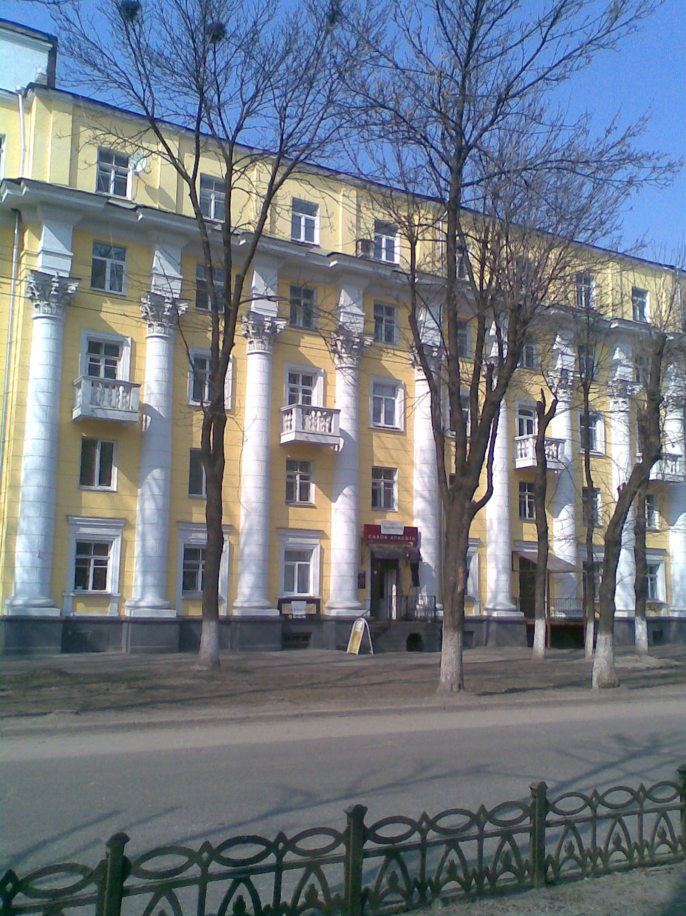
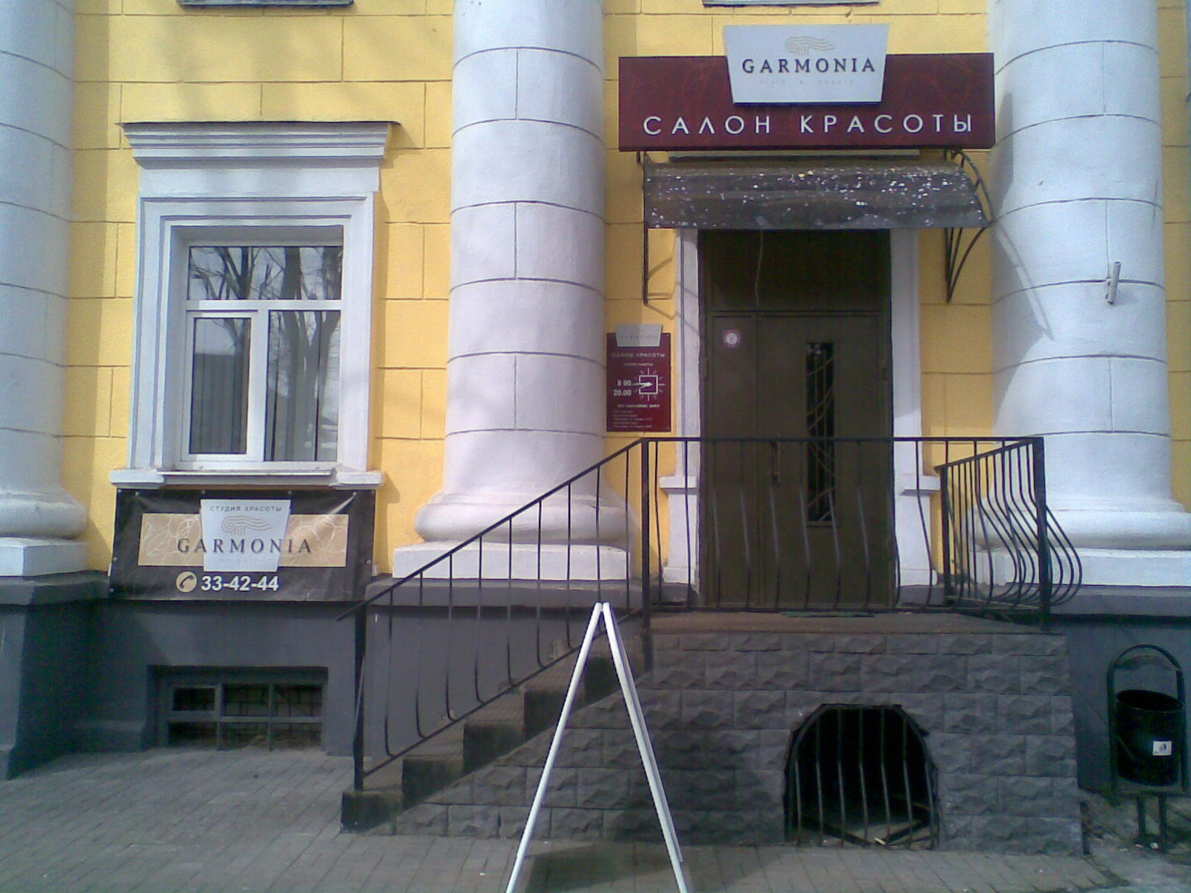
Вид изнутри
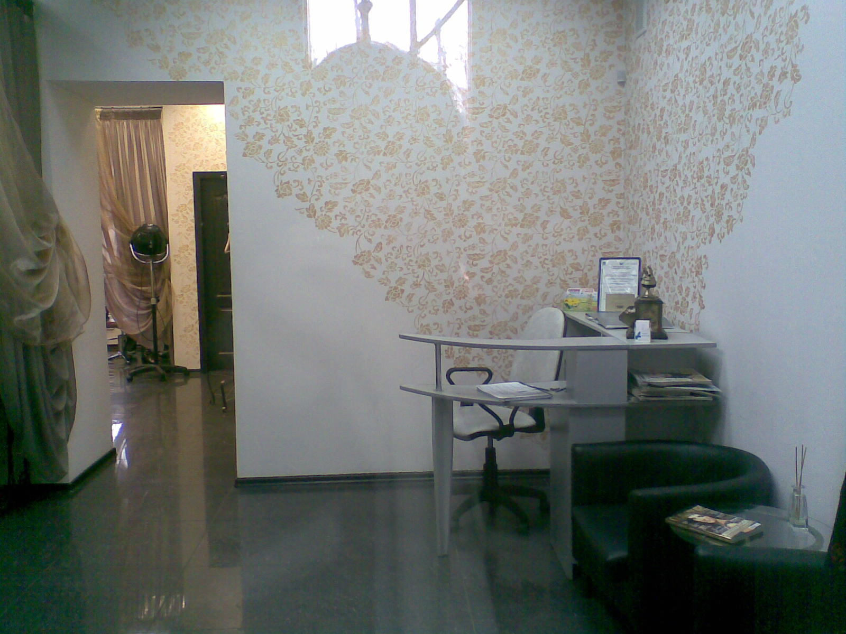


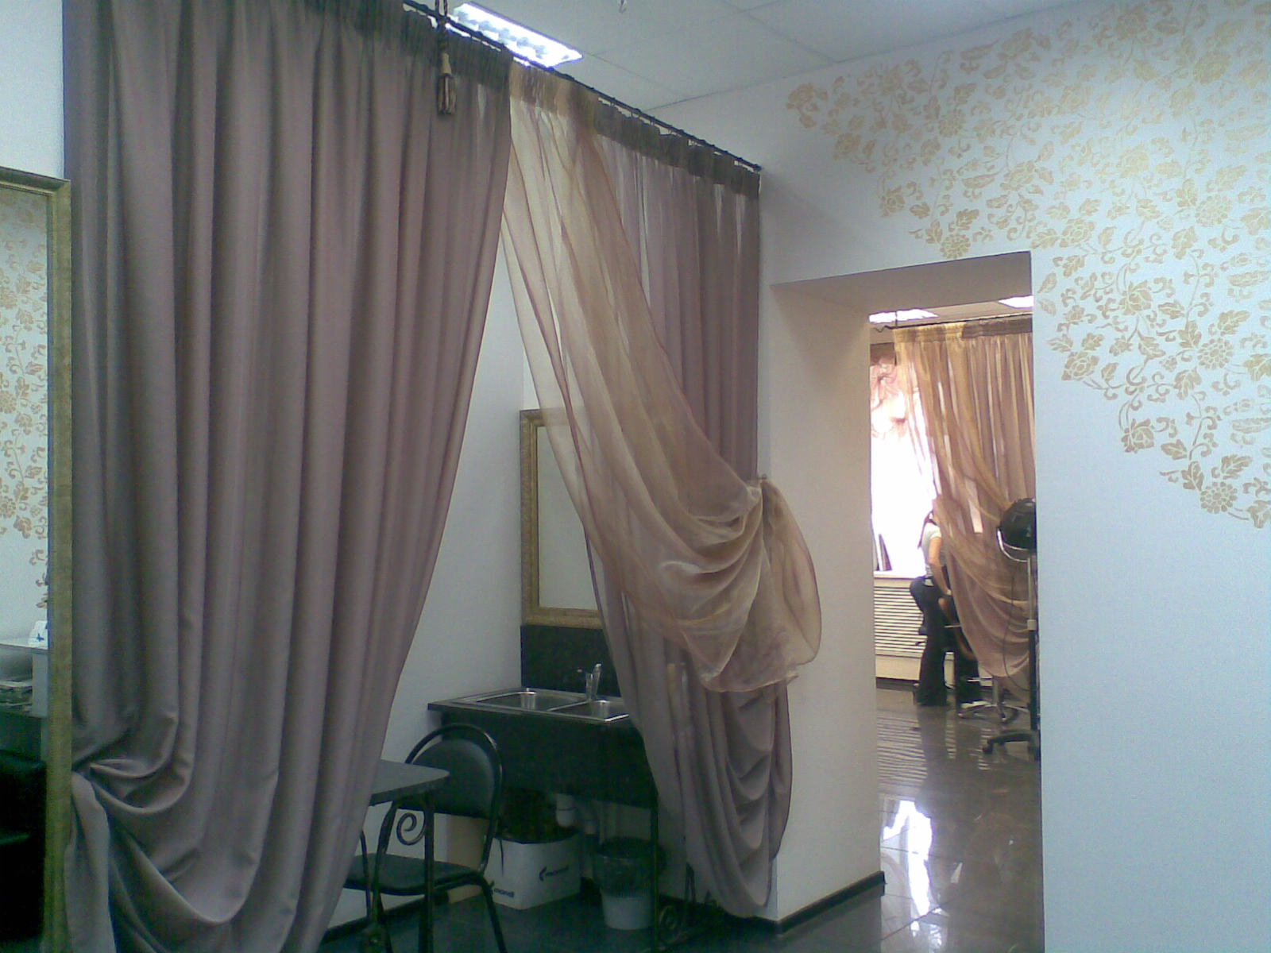

4. Анализ наилучшего и наиболее эффективного использования
Наилучшее и наиболее эффективное использование является основополагающей предпосылкой стоимости.
Заключение о наилучшем использовании отражает мнение оценщика в отношении наилучшего использования собственности, исходя из анализа состояния рынка. Понятие «наилучшее и наиболее эффективное использование» подразумевает такое использование, которое из всех разумно возможных, физически осуществимых, финансово-приемлемых, должным образом обеспеченных и юридически допустимых видов использования имеет своим результатом максимально высокую текущую стоимость земли.
Рассматриваемое помещение в настоящее время офисного назначения. Следует рассмотреть варианты изменения функционального помещения с офисного в торговое, расширение помещения за счет покупки близлежащих жилых помещений, перевода их в нежилой фонд и присоединения к уже имеющемуся метражу.
Варианты наиболее эффективного использования прилегающего к дому земельного участка: создание автостоянки за счет мощения плиткой полосы земли, свободной от зеленых насаждений и пешеходных троп.

Купля-продажа
Проспект Ленина 18 | Общая площадь, м² | Характеристика объекта | Цена предложения, млн. руб. | Цена, тыс. руб/м² | Источник информации
Проспект Ленина, д.18/50 | 80 | Жилое, 1 этаж, телефон, ремонт, 1 линия | 6 | 75. | АН «Метро» 79-50-79
Проспект Ленина, д.20 | 62 | Нежилое, 1 этаж, первичная отделка, отд.вход, 1 линия | 9 | 145,2 | Газета «Из рук в руки»  8-910-826-14-60
Проспект Ленина, д. 18/50 | 62 | Нежилое, 1 этаж, 1 линия, отд. вход, первичная отделка | 8 | 129 | АН «Консул» 91-26-13
Проспект Октября, д.50/18 | 80 | Нежилое 1 этаж , отдельный вход, первичная отделка | 9,5 | 118,8 | АН «Кумир» 93-29-37
ТЦ «Флагман» | 66 | 4 этаж | 3,63 | 55 000 | АН «Эрмитаж» 74-49-04
ТЦ «Флагман» | 34 | 3 этаж, телефонная точка, без окон, в хорошем состоянии | 2, 55 | 75 000 | АН «Эрмитаж» 74-49-04
ТЦ «Волга» (около Дом Моды) | 131,5 | 4 этаж, 5 кабинетов, холл, 2 с/у | 8,5 | 64 640 | Газета «Из рук в руки» 93-61-64
Проспект Ленина, д.14 | 214,4 | 1/5 эт. кирпичного дома, потолки 3 метра, пластиковые окна, качественный ремонт, 2 с/у, отдельный вход | 7 500 000 | 34 981 | Газета «Из рук в руки»  74-98-23  93-14-65

Аренда
Местоположение | Общая площадь, м² | Характеристика объекта | Цена предложения, руб за месс | Цена, руб/м² за мес | Источник информации
Проспект Ленина 18 | 200 | Нежилое, 1 этаж, торец здания |  | 59 500 | АН «Консул» 91-26-13
Проспект Октября , 50/18 | 53 | 1 этаж, отдельный вход, отличный ремонт | 47700 | 700 (ком услуги вкл) | ООО «Континент» 33-39-97
Проспект Октября, д.18/52 | 62 | 1 этаж, торец здания, отдельный вход, в процессе перевода в нежилой фонд | 37200 | 600 (без коммун услуг) | ООО «Континент» 33-39-97
Проспект Ленина, д.31 | 150 | 1 этаж, отдельный вход, парковка, рекламное место, отделка | 120 000 | 800 (ком услуги не вкл) | ООО «Метро»  33-03-85
ТЦ «Флагман» | 34 | 3 этаж, после ремонта | 17 000 | 500 (ком услуги не вкл) | АН «Эрмитаж» 74-49-04
М-н «BOSH», проспект Ленина, д.31 | 80 | 1 этаж, хороший ремонт, телефонная точка | 80 000 | 1000 (ком услуги не вкл) | АН «Эрмитаж» 74-49-04
Проспект Октября, 47 | 176 | 1/2-3 эт. дома, первая линия, нежилой фонд, кабинетная система плюс 2 торговых зала , интернет, ремонт, мощность до 50 кВт, охрана | 158 400 | 900 (ком услуги вкл) | АН «XXI век»  72-52-84
Проспект Октября, д.47 | 60  194,3 | 1 этаж  2 этаж | 54 000  126 300 | 900 (ком услуги не вкл)  650 | Газета «Из рук в руки»  30-23-98  73-24-46

5. Определение стоимости объекта
Определение стоимости осуществляется с учетом всех факторов, существенно влияющих как на рынок недвижимости в целом, так и непосредственно на ценность рассматриваемой собственности. При определении стоимости недвижимости обычно используют три основных метода:
- затратный метод;
- метод прямого сравнительного анализа продаж;
- метод капитализации дохода.
Использование трех методов приводит к получению трех различных величин стоимости одного и того же объекта. После анализа результатов, полученных разными методами, окончательная оценка стоимости недвижимости устанавливается, исходя из того, какой метод(ы) наиболее соответствует оцениваемому объекту.

5.1 Затратный метод оценки
Основные шаги при применении данного подхода к определению стоимости:
1) Определить стоимость земельного участка в предложении, что он не застроен;
Стоимость ЗУ(без застроек)= 62м2 х 1,77 х 1,5 х 3 230руб. х 1,2387 = 658 604 руб.
Стоимость отвода земли под застройку = S зу*384 руб./кв.м = 62 м2 х 384руб. = 23 808
2)Определить восстановительную стоимость улучшений (зданий, сооружений, объектов благоустройства), находящихся на земельном участке;
Восстановительная стоимость здания=С69*Ос*Км*К84*Кп*Кз*Кндс
ВС=186х28,3х1,02х1,17х107,62х1,3х1,18 =1 037 059, 71руб.
3)Определить величину накопленного износа (1681126);

Конструктивный элемент | Удельный вес, % | Стоимость, тыс.руб. | Износ % | Стоимость износа | Общая стоимость
1.Фундамент | 4 | 41482,4 | 30 | 12444,72 | 29037,68
2.Стены | 22 | 228153,2 | 35 | 79853,62 | 148299,6
3.Перегородки | 5 | 51853 | 35 | 18148,55 | 33704,45
4.Перекрытия | 11 | 114076,6 | 30 | 34222,98 | 79853,62
5.Лестницы | 4 | 41482,4 | 40 | 16592,96 | 24889,44
6.Крыша | 5 | 51853 | 40 | 20741,2 | 31111,8
7.Полы | 10 | 103706 | 10 | 10370,6 | 93335,4
8.Окна и двери | 12 | 124447,2 | 20 | 24889,44 | 99557,76
9.Внутренняя отделка | 9 | 933354 | 15 | 140003,1 | 793350,9
10.Электрические устройства | 2,2 | 228153,2 | 10 | 22815,32 | 205337,9
11. Санитарно-технические устройства | 6,5 | 67408,9 | 10 | 6740,89 | 60668,01
12.Прочие | 9,3 | 96446,58 | 15 | 14466,99 | 81979,59
Итого | 100 |  |  |  | 1681126

Общая стоимость = 4 437 658 руб.
Рыночная стоимость (с учетом перевода в нежилой фонд) = 4 437 658 * 1,45 = 6 434 603 руб.

При оценке офиса нами не учитываются функциональный износ, так как данный объект соответствует всем техническим и функциональным требованиям, имеет типичную для офисных помещений планировку. Внешний износ также не учитывается, так как офис имеет выгодное месторасположение, то есть рядом расположена автостоянка и имеется удобный подъезд к офису.

5.2 Сравнительный метод
Для того, чтобы объекты были сопоставимы возьмем объекты из одной экономической зоны города и наиболее близко соседствующие здания.
Показатель сравнения | Оцениваемый объект | Объект сравнения № 1 | Объект сравнения № 2 | Объект сравнения № 3
адрес | Пр-т Ленина 18/50 | Пр-т Ленина 18/50 | Пр-т Ленина 20 | Пр-т Ленина 18/50
Этаж | 1 | 1 | 1 | 1
Наличие ремонта | + | + | + | +
Площадь, кв.м | 62 | 80 | 62 | 62
Цена руб./кв.м. | - | 118 800 | 145 200 | 129 000
Средняя цена за ед. | 131 000
Цена предложения, руб. | 8 122 000 | 9 500 000 | 9 000 000 | 8 000 000

Рыночная цена = 8 122 000

5.3 Доходный метод
1. Оценивается стоимость недвижимости как текущая стоимость будущих денежных потоков, т.е. отражает:
- качество и количество дохода, который объект недвижимости может принести в течение своего срока службы;
- риски, характерные как для оцениваемого объекта, так и для региона.
2. Используется при определении инвестиционной и рыночной стоимостей объекта.
Метод капитализации доходов – это получение текущей стоимости будущих выгод от владения недвижимым имуществом.
1) Рассчитаем чистый операционный доход (ЧОД):
ЧОД = средняя арендная ставка в год * S здания
ЧОД = 1090 руб.*12*62 кв.м. = 810 960 руб.
2) Рассчитаем коэффициент капитализации:
R = ЧОД (3 сопоставляемых объекта)/цена продажи
R = [(1/3)*12*1082 руб.*204 кв.м.]/26 500 000 = 0,1 (10%)
3) Рассчитываем рыночную стоимость оцениваемого объекта:
РС = ЧОД/R = 810 960/0,1 = 8 109 600 руб.

РС = ЧОД/R = 3 545 472/0,1 = 35 454 720 руб. = 35,5 млн.руб.

5.3 Метод валового рентного мультипликатора
Мы не используем метод прямого сравнения продаж, так как у нас нет объектов-аналогов, поэтому мы воспользуемся методом валового мультипликатора.
Формируем перечень объектов недвижимости, сопоставимых с оцениваемым объектом, недавно проданных и сданных в аренду. Подбор сопоставимых объектов производится, как правило, по функциональному назначению, так как остальные факторы (отделка, местоположение и т.д.) уже учитывается в цене продажи и арендной плате.
№ объекта | Адрес | Площадь | Описание объекта | Аренда в месяц, руб. | Арендная ставка в месяц руб./кВ.м.
1. | М-н «BOSH», проспект Ленина, д.31 | 80 | 1 этаж, хороший ремонт, телефонная точка | 80 000 | 1000 (ком услуги не вкл)
2. | Проспект Октября , 50/18 | 53 | 1 этаж, отдельный вход, отличный ремонт | 47700 | 700 (ком услуги вкл)
3. | Проспект Октября, д.18/52 | 62 | 1 этаж, торец здания, отдельный вход, в процессе перевода в нежилой фонд | 37200 | 600 (без коммун услуг)

1)Рассчитываем рентный мультипликатор для 3 сопоставимых объектов
ВРМ = цена продажи сопоставимого объекта/ ПВД
ПВД – потенциальный валовой доход
Для этого нам необходимо рассчитать ПВД для каждого сопоставимого объекта:
ПВД = арендная плата в год * S сопоставимого объекта
ПВД1 = 80 кв.м.*12*1000 руб. = 960 000 руб.
ПВД2 = 53 кв.м.*12* 700 руб. = 445 200 руб.
ПВД3 = 62 кв.м.*12* 600 руб. = 446 400 руб.
ВРМ1 = 2 550 000/193 800 = 13,2
ВРМ2 = 3 630 000/770 400 = 4,7
ВРМ3 = 952 000/100 800 = 9,4
ВРМ ср = (13,2+4,7+9,4)/3 = 9,1
2) Рассчитаем рыночную стоимость оцениваемого объекта
РС = ПВД оцен объекта * ВРМ ср
ПВД оцен объекта = 620 руб./кв.м.*527,6 кв.м.*12 = 3 960 000 руб.
РС = 3 960 000*9,1 = 36 040 000 руб. = 36 млн.руб.
3) Из этой рыночной стоимости вычислим рыночную стоимость земельного участка, которую будем использовать в затратном методе.
РСзу = 36 040 000 – 15 400 000 = 20 640 000 руб

6. Согласование результатов и заключение о рыночной стоимости
Три традиционных подхода, использованные для расчета стоимости объекта, дали следующие результаты:
 | Затратный метод | Сравнительный метод | Метод капитализации дохода
Рыночная стоимость оцениваемого объекта, руб. | 6 434 603 | 8 122 000 | 8 109 000

Исходя из приведенных в отчете данных, на дату оценки (1 мая 2009 года) объект имеет рыночную стоимость: 7 555 200 руб. (семь миллионов пятьсот пятьдесят пять тысяч двести один рубль).

Список
- Ж-л Губернский город
- г-та «Из рук в руки»
- Ж-л «Вопросы оценки»
- Ж-л «Имущественные отношения в РФ»
- Газета «Все для вас»
- Сборник №4 УПВС
- http://kvic.ru/news/1074.gb
- Журнал «Квартиры и цены»
- www.city-yar.ru
- www.appraiser.ru
- www.ocenshik.ru
- Приказ от 20 июля 2007 г. № 255 Об утверждении федерального стандарта оценки "Цель оценки и виды стоимости (ФСО №2)"
- Приказ от 20 июля 2007 г. № 254 Об утверждении Федерального Стандарта Оценки "Требования к отчету об оценке (ФСО №3)"
- Минимальные нормативы при планировании оценочных работ в Российской Федерации, утвержденные НСОД 18.11.2008 г.

.

